Ekstremvær i Norge
Av Espen Andre Røinaas, biokjemiker, lektor

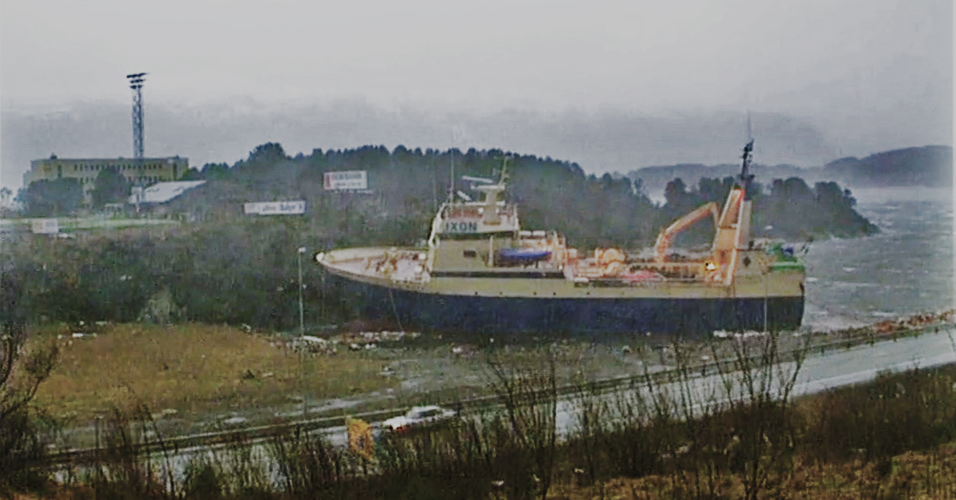
Under Nyttårsorkanen i 1992 ble vinden så ekstrem at flere store fartøy mistet kontrollen. Et av de mest spektakulære synene morgenen etter var denne tråleren som hadde blitt løftet av orkanen og drevet helt opp på land i Volsdalsvågen i Ålesund. Den rundt tusen tonn tunge båten ble stående midt på tørt land – et bilde som for mange ble selve symbolet på kreftene som herjet denne nyttårsnatten. Til alt hell kunne fartøyet senere slepes ut igjen med relativt små skader.

Innledning
Ekstremvær har fått økende oppmerksomhet i Norge de siste tiårene. Flere områder opplever kraftig nedbør, flomhendelser, intense stormer og perioder med både tørke og varme. Samtidig har svært kalde perioder blitt mindre vanlige flere steder i landet. Slike endringer kan få betydelige konsekvenser for natur, samfunn, infrastruktur og beredskap, og understreker behovet for å forstå hvordan ekstremvær utvikler seg over tid.
I denne artikkelen brukes begrepet ekstremvær om værhendelser som avviker markant fra det som er normalt for et område. Dette omfatter blant annet kraftig vind, store nedbørmengder over kort tid, flom, hetebølger, kuldeutbrudd og langvarige tørkeperioder. Felles for disse hendelsene er at de kan føre til betydelige samfunnsmessige konsekvenser, økonomiske tap eller økt behov for beredskap og tilpasning.
Artikkelen bygger på data fra Meteorologisk institutt (MET) og analyser fra Værstat, som samler, analyserer og visualiserer historiske vær- og klimadata for Norge. Ved å kombinere offisielle observasjoner med statistiske analyser av lange tidsserier er det mulig å undersøke hvordan ulike former for ekstremvær har utviklet seg gjennom de siste tiårene, og hvilke regionale forskjeller og langsiktige trender som kan identifiseres.

Hva regnes som ekstremvær?
Meteorologisk institutt definerer ekstremvær som en værhendelse som kan føre til fare for liv og helse, store skader på eiendom eller alvorlige forstyrrelser i samfunnskritiske funksjoner. Det er ikke én bestemt type vær som avgjør om noe klassifiseres som ekstremvær, men den samlede vurderingen av styrke, utbredelse, varighet og konsekvenser. Dette kan være alt fra svært kraftig vind og intens nedbør til flom, stormflo, hetebølger, kuldeutbrudd eller langvarig tørke.
For å kommunisere risiko bruker MET et felles system for varslingsnivåer:
- Gult nivå varsler om forhold som kan gi ulemper og lokale hendelser.
- Oransje nivå brukes når det er fare for mer omfattende skader og krevende situasjoner.
- Rødt nivå er det høyeste nivået, og varsles kun når det er forventet alvorlig fare for liv og store ødeleggelser.

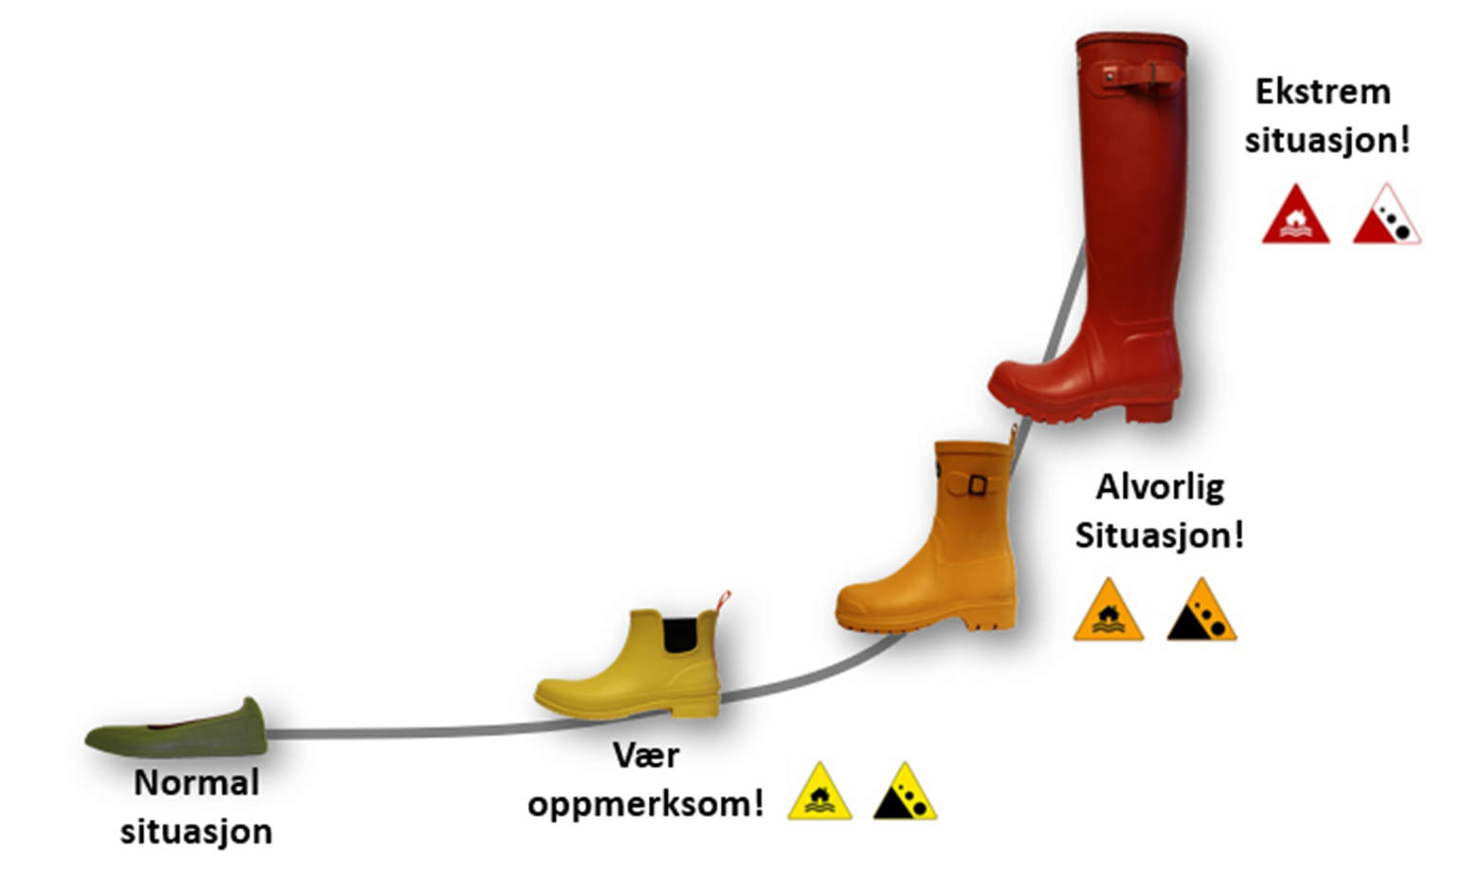
Farevarslingsnivåer: Grønt markerer normal situasjon, mens gult, oransje og rødt viser økende alvorlighet i vær- og beredskapssituasjoner.

Det er viktig å skille mellom værrekorder og ekstremværhendelser. En rekord kan være en enkeltmåling – som den høyeste temperaturen eller største døgnnedbøren som er registrert et sted – uten at det nødvendigvis utløser et ekstremværvarsel. En ekstremværhendelse handler derimot om samfunnsrisiko, ikke bare om tall. Det betyr at en hendelse kan være ekstremvær uten å sette noen rekorder, og at en rekord ikke automatisk betyr at det er ekstremvær.

Nyttårsorkanen 1992 – uværet som forandret norsk beredskap
Nyttårsorkanen i 1992 regnes som et av de mest ødeleggende uværene som har rammet Norge i moderne tid. I de tidlige morgentimene 1. januar økte vinden dramatisk, og flere steder på Vestlandet og i Midt-Norge ble det registrert ekstremt sterke vindkast. Enkelte målinger viste vindstyrker på over 60 m/s, nesten det dobbelte av grensen for orkan. Sammen med vannmettet jord etter en nedbørrik høst og høy vannstand langs kysten førte dette til omfattende ødeleggelser.
Orkanen utviklet seg raskt i Norskehavet og traff kysten med full styrke mens mange fortsatt sov etter nyttårsfeiringen. Flere værstasjoner registrerte de kraftigste vindmålingene som noen gang var observert i Norge. På Sunnmøre, i Romsdal og i Trøndelag ble hele skogområder blåst ned, og mange steder ble landskapet forandret i løpet av få timer. Store tak ble revet av bygninger, naust og brygger ble knust, og sjøsprøyt og bølger slo langt inn over land.
Skadene var enorme. Titusenvis av bygninger fikk skader, store skogområder ble lagt flate, kraftforsyningen ble rammet mange steder, og veier, broer og fergesamband måtte stenges. Hundretusener av mennesker mistet strømmen, enkelte steder i flere dager. Langs kysten slet skip seg fra fortøyningene, og flere fartøy drev på land. Et av de mest kjente bildene fra uværet viser en tråler som ble kastet inn i Volsdalsvågen i Ålesund. De samlede økonomiske skadene ble anslått til flere milliarder kroner, noe som gjorde nyttårsorkanen til en av de dyreste naturkatastrofene i norsk historie.
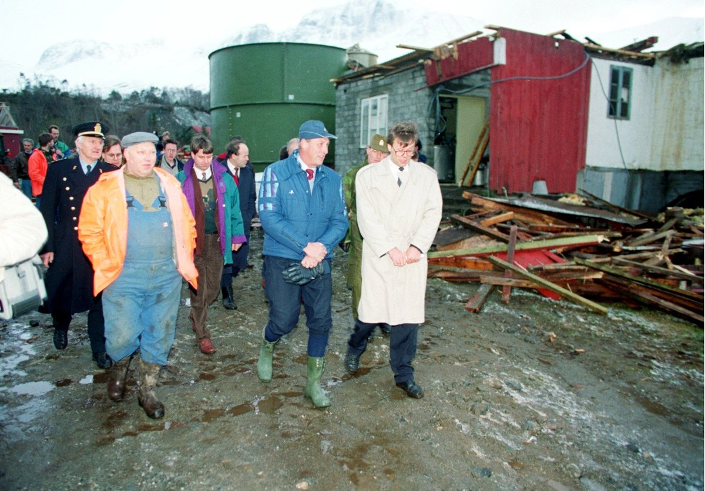
Et av stedene som ble hardest rammet var Rovde i Vanylven i Møre og Romsdal, der mange mistet både hus, fjøs og store deler av skogen sin. Skadene var så omfattende at Kong Harald reiste til Rovde kort tid etter orkanen for å møte innbyggerne og se ødeleggelsene på nært hold. Besøket ble et symbol på alvoret i situasjonen og understreket hvor dårlig forberedt Norge var på å kommunisere farlig vær.

Orkanen avdekket også svakheter i datidens værvarsling og krisekommunikasjon. Varslene var i stor grad tekniske og nådde ikke alltid fram til publikum på en måte som formidlet hvor alvorlig situasjonen var. Erfaringene fra nyttårsorkanen bidro til en gradvis modernisering av ekstremværvarslingen i Norge, med større vekt på tydelig kommunikasjon og samordning mellom meteorologer, medier og beredskapsmyndigheter.
I årene som fulgte ble systemene for varsling videreutviklet, og senere kom ordningen med å gi navn til spesielt alvorlige værhendelser. Navngitte ekstremvær som «Agnar, 1995», «Bera, 1995» og «Dag, 1996» er en del av denne utviklingen. Nyttårsorkanen står derfor ikke bare som et av de kraftigste uværene i norsk historie, men også som en hendelse som bidro til å styrke beredskapen mot fremtidige ekstremvær.

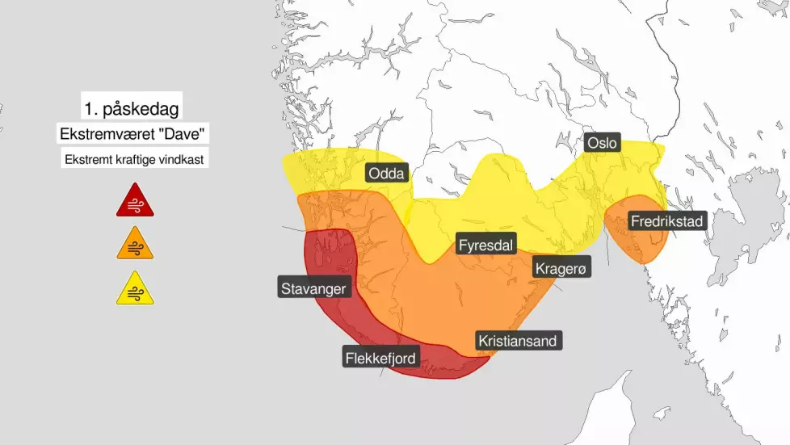
Ekstremværet «Dave» (2024): På 1. påskedag ble Sør‑Norge rammet av ekstremt kraftige vindkast, flere steder målt til over 35–40 m/s. Kartet viser farevarsel med rødt nivå langs kysten fra Stavanger til Flekkefjord, og avtagende fare innover landet mot Agder, Telemark og Østlandet.

Eksempler på ekstreme hendelser i Norge
Norge har de siste tiårene opplevd en rekke ekstreme værhendelser som viser hvor variert og kraftig norsk natur kan være. Flomhendelser har rammet flere regioner, blant annet langs Glomma og i Gudbrandsdalen, der store vår- og regnflommer har ført til ødelagte veier, ras, evakueringer og omfattende skader på infrastruktur. Vestlandet har også opplevd gjentatte episoder med ekstrem nedbør som har utløst flom og jordskred i trange dalfører.
Kraftige stormer har satt sitt preg på nyere norsk historie. Dagmar (2011) førte til enorme skogskader og store ødeleggelser på Vestlandet og i Midt‑Norge. Gyda (2022) ga ekstrem nedbør og flomskader i Trøndelag og Møre og Romsdal, mens Hans (2023) ble en av de mest kostbare naturkatastrofene i Norge, med rekordstor flom i Østlandet og massive ødeleggelser i dal- og elveområder.
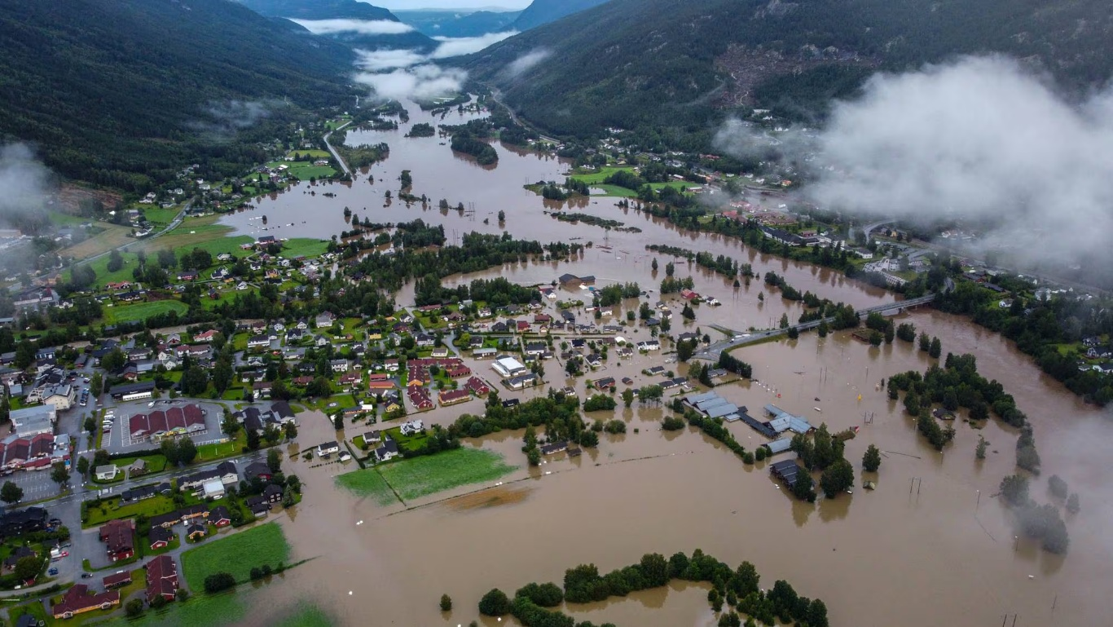
Flommen under ekstremværet «Hans» (2023): Nesbyen ble hardt rammet da store nedbørsmengder førte til at Hallingdalselva gikk kraftig over sine bredder. Boliger, veier og jordbruksområder havnet under vann, og flere hundre mennesker måtte evakueres i det som ble en av de mest omfattende flomhendelsene i nyere norsk historie.

Ekstremnedbør har blitt langt vanligere i Norge de siste tiårene, og flere byer har opplevd episoder som ligger helt i toppen av norske måleserier. Ekstremnedbør rammer ofte lokalt, men kan gi store skader på kort tid.
I Oslo har flere intense byger ført til oversvømmelser i gater, tunneler og kjellere. Under styrtregnet 7. august 2019 falt det over 50 mm på én time enkelte steder, og avløpssystemene ble raskt overbelastet. Også i juli 2023 kom det kraftige byger med 30–40 mm på under en time, noe som førte til stengte veier og omfattende vannskader i sentrum og Groruddalen.
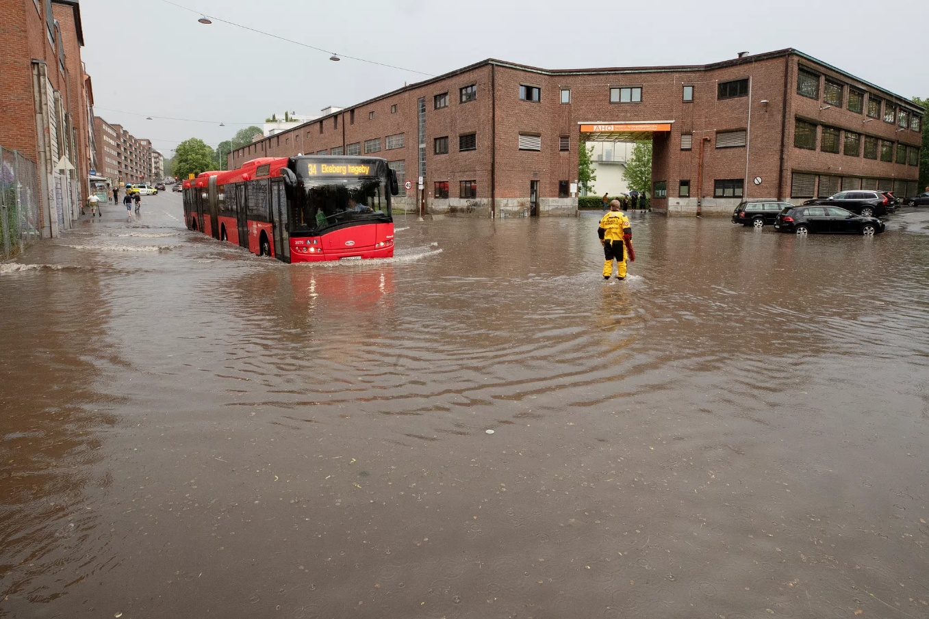
Oslo 7. august 2019, flom i Trondheimsveien og Maridalsveien.

Bergen, som allerede er Norges mest nedbørrike storby, har hatt flere døgn med ekstremnedbør. Under uværet Gyda i januar 2022 ble det målt over 150 mm nedbør på ett døgn flere steder på Vestlandet, og enkelte målestasjoner passerte 200 mm. Dette førte til flom, jordskred og stengte veier i både Hordaland og Sogn og Fjordane.
I Agder har ekstremnedbør også skapt store problemer. Under uværet Hans i august 2023 fikk deler av fylket over 100 mm nedbør på 24 timer, og enkelte steder nærmet døgnsummene seg 150 mm. Dette bidro til at elver og bekker gikk over sine bredder, og flere tettsteder opplevde flomskader og evakueringer.
Slike hendelser viser hvor sårbare byer og tettsteder er for kortvarige, men intense regnskyll. Når det faller 30–60 mm på én time, eller 150–200 mm på et døgn, blir kapasiteten i avløpssystemer, bekker og elver raskt overskredet – og konsekvensene kan bli store selv uten langvarig regn.
Norge har de siste årene opplevd flere markante hetebølger, særlig på Østlandet. Sommeren 2018 skiller seg ut som en av de varmeste og tørreste som er registrert. Hetebølgen varte i over tre uker flere steder, og temperaturene lå gjentatte ganger over 30 °C, med lokale topper på 34–35 °C i Buskerud og Telemark. Den langvarige varmen førte til omfattende skogbranner, vannmangel, redusert avling i landbruket og rekordhøyt strømforbruk til kjøling.
I 2023 opplevde Østlandet og deler av Sørlandet nye heteperioder, denne gangen med temperaturer som lå 5–8 grader over normalen for årstiden. Enkelte steder hadde tropenetter (minst 20 °C hele natten) i flere døgn på rad, noe som er uvanlig i norsk klima. Heten påvirket både helse, landbruk, transport og energiforbruk, og førte til økt belastning på helsevesenet, tørkestress i jordbruket og høye temperaturer i elver og innsjøer som igjen påvirket fisk og økosystemer.
I den andre enden av skalaen finner vi ekstreme snørekorder, særlig i Nord‑Norge og i høyereliggende fjellområder. Enkelte vintre har gitt snømengder som ligger helt i toppen av norske måleserier.
På Finnmarksvidda ble vinteren 2019/2020 blant de mest snørike som er registrert, med lokale snødybder på over 180 cm. I Troms ble det målt ekstreme mengder under vinteren 2020, blant annet i Tromsø, som hadde en maksimal snødybde på 240 cm – den høyeste på over 20 år. I Kåfjord og Lyngen ble det flere steder registrert over 3 meter snø i leheng og dalfører.
I fjellområdene på Vestlandet og i Sør‑Norge har også enkelte vintre vært ekstreme. På Strynefjellet og Hardangervidda ble det i 2018 og 2020 målt snødybder på 2–3 meter, og enkelte målestasjoner rapporterte om rekordhøye snøfall i løpet av kort tid. Under uværet Gyda (2022) kom det lokalt over 100 cm snø på ett døgn i indre strøk av Møre og Romsdal og Trøndelag.
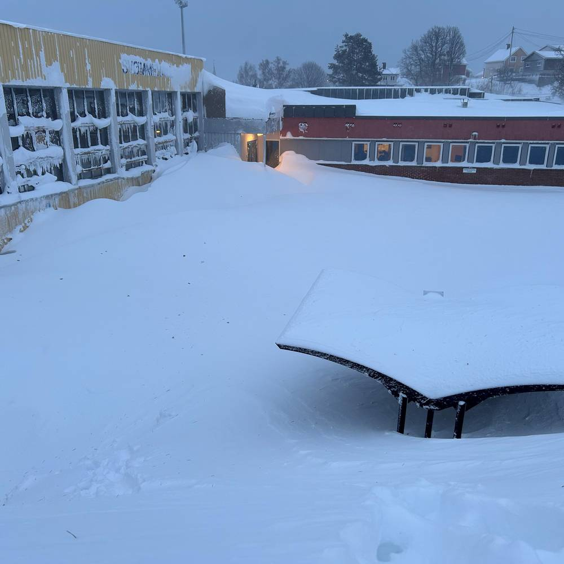
Ekstremt snøfall på Sørlandet: Ved årsskiftet 2024/2025 ble Grimstad rammet av uvanlig store snømengder. Mellom 28. desember og 2. januar kom det lokalt 60–80 cm snø, og i enkelte gater ble snødybden over 1 meter på grunn av fokksnø. Mengdene kom i flere runder med tett snøvær og kraftig vind, noe som gjorde brøyting vanskelig og førte til at Grimstad ungdomsskole måtte holde stengt i nesten en uke. Store snøhauger, smale veier og ising gjorde framkommeligheten svært krevende for både trafikk, utrykning og kommunale tjenester.

Slike snømengder fører til stengte veier, økt skredfare, isolerte bygder og store utfordringer for både transport, beredskap og kraftforsyning. De viser at ekstremvær i Norge ikke bare handler om varme, vind og nedbør – men også om vintre som kan bli ekstremt snørike.

Hva sier statistikken?
En interessant side ved ekstremværstatistikken er at den i stor grad må bearbeides før den kan brukes til analyser av utviklingen over tid. Meteorologisk institutt publiserer varsler og rapporter for de enkelte hendelsene, men har i begrenset grad presentert disse som en samlet statistisk oversikt over antall ekstremvær, sesongfordeling og type hendelser. Værstat har derfor utført et omfattende arbeid med å systematisere og visualisere informasjonen fra de historiske ekstremværrapportene.
Dette gjør det mulig å studere hvordan ulike typer ekstremvær har fordelt seg gjennom de siste tiårene, og å identifisere mønstre som ellers ville vært vanskelig tilgjengelige. Samtidig må statistikken tolkes med varsomhet. Kriteriene for hva som klassifiseres som ekstremvær har blitt justert over tid, og endringer i varsling, beredskap og rapportering kan påvirke utviklingen i tallene.
Likevel gir materialet et verdifullt grunnlag for å forstå forekomsten av ekstremvær i Norge. Statistikken viser ikke bare hvor ofte slike hendelser oppstår, men også hvilke typer ekstremvær som dominerer, når på året de forekommer, og hvordan samfunnet påvirkes av dem. Slik kunnskap er viktig for planlegging av infrastruktur, beredskap, arealforvaltning og klimatilpasning i årene som kommer.

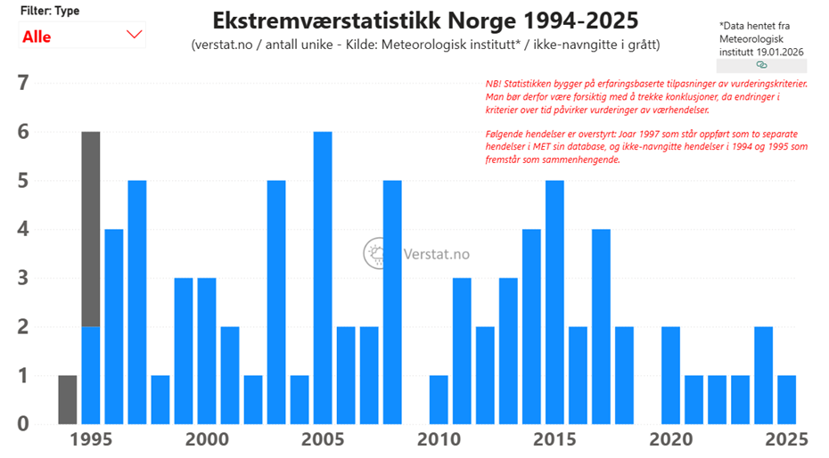
Grafen viser antall ekstremværhendelser i Norge fra midten av 1990-tallet og fram til 2025, både navngitte (blå) og ikke-navngitte (grå) hendelser. Basert på hele perioden 1994–2025 ligger gjennomsnittet på 2,6 ekstremværhendelser per år.Grafen viser en svak nedgang i ekstremværhendelser. Det kan se ut som en svak nedgang de aller siste årene, men måleserien på 30 år er for kort – til at man kan konkludere med en reell trend.
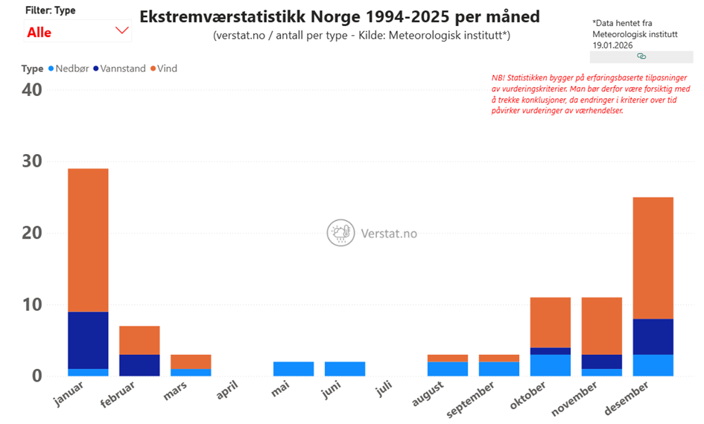
Denne grafen viser hvordan ekstremvær fordeler seg gjennom året. Her er mønsteret tydeligere enn i årsstatistikken: desember og januar skiller seg ut som månedene med flest hendelser, tett fulgt av november og februar. De fleste hendelsene i vinterhalvåret er knyttet til vind og nedbør, ofte i kombinasjon med høy vannstand langs kysten. Sommermånedene fra mai til august har svært få registrerte ekstremvær, noe som bekrefter at norsk ekstremvær fortsatt er et vinter- og høstfenomen. Dette betyr ikke at sommeren er ufarlig – vi kan fortsatt få styrtregn og lokale flommer – men de store, nasjonalt definerte ekstremværene kommer oftest i den mørke årstiden.

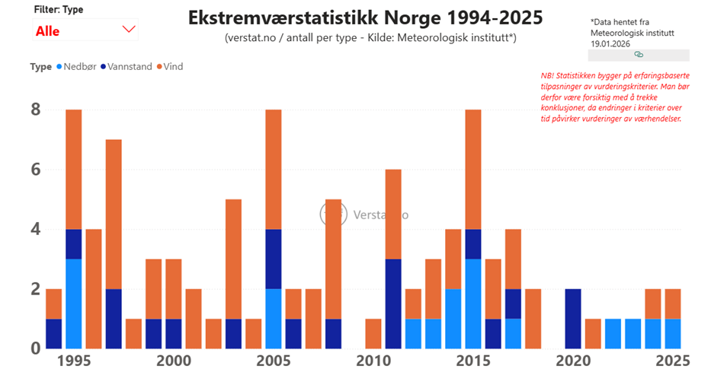
Denne grafen bryter ned ekstremværet i tre hovedtyper: vind (oransje), nedbør (lys blå) og vannstand (mørk blå). Vi ser at vindhendelser utgjør en stor del av ekstremværet gjennom hele perioden. Samtidig kan det se ut som om nedbørshendelser og hendelser knyttet til høy vannstand har økt i nyere tid, i takt med flere episoder med ekstremnedbør og stormflo. Også her er måleserien for kort– til at man kan slå fast en sikker trend.

Det som er oppsiktsvekkende, er at verstat.no i praksis er det eneste stedet som har samlet en fullstendig og sammenhengende oversikt over ekstremvær i Norge. Verken Meteorologisk institutt eller nabolandene våre – Sverige, Danmark eller Island – tilbyr en tilsvarende offentlig database. Dette er bemerkelsesverdig, særlig fordi ekstremvær har stor betydning for fremtidig planlegging.

Årsaker til utviklingen
Når vi skal forstå utviklingen i ekstremvær i Norge, er det avgjørende å se på hvilke klimatiske forhold som har dominert i perioden statistikken dekker. Hele måleserien fra midten av 1990-tallet til 2025 ligger nemlig innenfor en varm fase av Atlanterhavets multidekadiske oscillasjon (AMO) og en periode der NAO ofte har vært positiv. Dette betyr at statistikken viser ekstremvær i en varm og aktiv Atlanterhavsperiode. Det er derfor et åpent spørsmål hvordan ekstremværstatistikken ville sett ut i en kald AMO-fase, der stormbaner, temperaturer og nedbørsmønstre ofte er helt annerledes.
De store naturlige svingningene i hav og atmosfære er blant de viktigste driverne for ekstremvær i Norge.
- En positiv NAO gir sterk vestavind, hyppige lavtrykk og mer vind- og nedbørsdrevet ekstremvær.
- En varm AMO tilfører ekstra energi og fuktighet til atmosfæren, noe som kan forsterke stormer og gi mer intens nedbør.
- Jetstrømmen ligger ofte lenger nord i slike perioder, slik at uvær treffer Norge oftere og mer direkte.
I en kald AMO-fase ville vi trolig sett færre høst- og vinterstormer, mer kulde og snørelaterte hendelser, og en stormbane som oftere ligger lenger sør i Europa. Det betyr at dagens statistikk ikke nødvendigvis viser hvordan ekstremvær i Norge ser ut i et kaldere klima, men hvordan det arter seg i en varm og dynamisk periode.
I tillegg til naturlige variasjoner kommer effekten av de langsomme klimaendringene som foregår over flere tiår. Et gradvis varmere klima gir:
- mer vanndamp i atmosfæren
- kraftigere nedbør når det først regner
- hyppigere episoder med stormflo
- større kontraster mellom luftmasser, som kan forsterke lavtrykk
Dette betyr ikke nødvendigvis at Norge får flere ekstremvær totalt, men at vi får andre typer ekstremvær enn før – spesielt mer intens nedbør og høyere vannstand.
Det mest sannsynlige er at utviklingen vi ser skyldes en kombinasjon av naturlige svingninger (NAO/AMO) og de langsomme klimaendringene. De naturlige syklusene bestemmer når Norge er mest utsatt, mens de langsomme endringene påvirker styrken og karakteren på hendelsene. Derfor er det vanskelig å skille de to fra hverandre i en måleserie som kun dekker én varm AMO-fase.
Norge påvirkes annerledes enn Sør-Europa fordi vi ligger i et område der ekstremvær styres av:
- Atlanterhavets temperaturer
- Jetstrømmens posisjon
- Vestavindsbeltet
- Topografi og kystlinje
Sør-Europa påvirkes derimot av helt andre mekanismer: hetebølger, tørke, middelhavslavtrykk og tropiske luftmasser. Derfor kan Norge få mer vind og nedbør i en varm AMO-fase, mens Sør-Europa samtidig får mer tørke og hete. Det samme uværet kan altså gi helt ulike konsekvenser i nord og sør.
Les også følgende artikler: Jetstrømmer i Nord-Atlanteren gjennom 1250 år, Jetstrømmer og ekstremvær, Jetstrømmer, AMO – en langsom rytme i Atlanterhavet, Den nord-atlantiske oscillasjonen (NAO)

Konsekvenser for Norge
Ekstremvær i Norge handler ikke bare om hvor mange hendelser som registreres, men om hvor store konsekvensene er. Selv om gjennomsnittet ligger på rundt 2,6 hendelser per år, har kostnadene og skadeomfanget økt betydelig de siste tiårene. Dette skyldes både infrastruktur som er mer sårbar, flom og skred som rammer flere områder, og økonomiske verdier som er langt høyere enn før. Tall fra forsikringsbransjen, NVE og Statens vegvesen viser at ekstremvær i dag koster Norge milliarder hvert eneste år.

Norsk infrastruktur er bygget for et klima som var mer stabilt enn dagens. De siste tiårene har kostnadene økt kraftig:
- Statens vegvesen bruker nå 3–5 milliarder kroner i året på skader og sikringstiltak knyttet til ekstremvær.
- Ekstremværet Hans alene førte til over 1,8 milliarder kroner i skader på veier, bruer og jernbane.
- Overvann etter styrtregn er blitt en av de største utfordringene i byer, og Oslo anslår at det trengs 25–30 milliarder kroner i tiltak for å håndtere fremtidig overvann.
Dette er en stor økning sammenlignet med 1990-tallet, da årlige kostnader ofte lå under én milliard (1 milliard i 1995 ≈ 1,8–2,0 milliarder i dag).

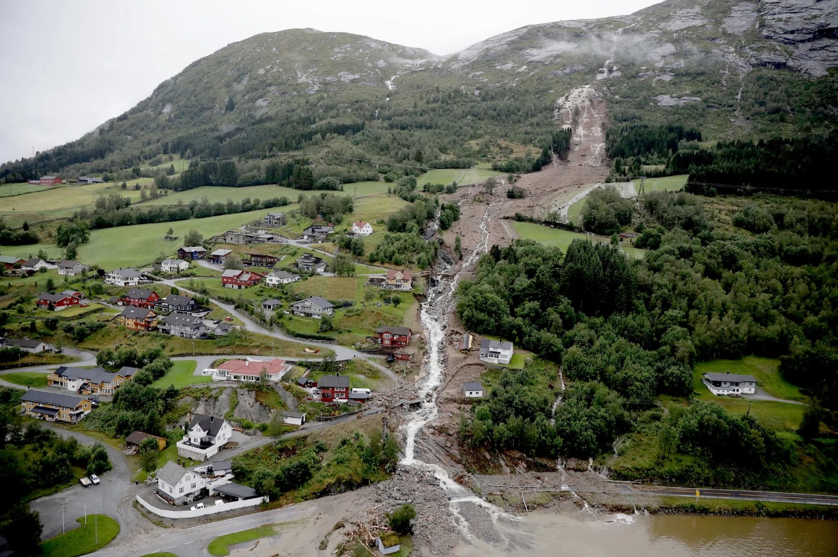
Rasene i Jølster 30. juli 2019 kom som følge av et kraftig uvær med ekstrem nedbør over Sunnfjord. På det mest intense falt det over 100 mm regn på få timer, noe som utløste flere store jord- og flomskred i bratte dalsider. Ett av rasene gikk tett inntil flere bolighus, men ingen ble tatt av massene. Hendelsen regnes som en av de mest alvorlige nedbørshendelsene i nyere tid i Vestland.

Flom og skred er blant de mest kostbare naturhendelsene i Norge:
- NVE anslår at flom- og skredskader koster 2–4 milliarder kroner i et normalår.
- I 2023 førte ekstremværet Hans til over 3 milliarder kroner i flomskader alene.
- Antall kommuner med høy skredrisiko har økt fra ca. 150 på 1990-tallet til over 250 i dag (1990‑tallet: ca. 435 kommuner, i dag (2026): 357). kommuner
- Antall registrerte jordskred etter ekstrem nedbør har økt med 40–50 % siden 2000. Noe av økningen skyldes bedre overvåking og mer systematisk registrering, men ikke alt. Mer intens nedbør og hyppigere episoder med vannmettet jord gjør at risikoen faktisk har økt.
Dette viser at selv om ekstremvær ikke nødvendigvis blir hyppigere, blir konsekvensene større.

Landbruket er en av sektorene som merker ekstremvær tydeligst:
- I 2018 førte tørken til over 2,3 milliarder kroner i avlingstap.
- I 2023 førte ekstrem nedbør til at store deler av kornet ikke kunne treskes – med tap på over 1 milliard kroner.
- Antall erstatningsutbetalinger for klimarelaterte skader i landbruket har doblet seg siden tidlig 2000-tall. En av årsakene er større økonomiske verdier i landbruket enn før.
Kombinasjonen av mer intens nedbør, våte somre og flere flomhendelser gjør at landbruket står overfor store tilpasningsbehov.

Det norske kraftsystemet er robust, men ekstremvær skaper stadig større utfordringer:
- Ekstremværet Dagmar (2011) førte til at over 570 000 husstander mistet strømmen.
- Kostnadene for reparasjon av linjer og master etter store uvær ligger ofte på hundrevis av millioner kroner.
- Statnett anslår at det trengs 60–70 milliarder kroner i oppgraderinger fram mot 2050 for å sikre nettet mot mer ekstremvær.
Når det blir veldig kaldt bruker vi mer strøm, og da tåler ikke strømnettet like godt at flere ting går galt samtidig.

Forsikringsbransjen er en av de tydeligste indikatorene på hvordan ekstremvær påvirker Norge:
- Årlige erstatningsutbetalinger for værskader har økt fra 1–2 milliarder kroner på 1990-tallet til 5–7 milliarder kroner i dag. En del av denne økningen skyldes at folk eier mer i dag enn på 1990-tallet: flere boliger, mer innbo, dyrere elektronikk og større verdier i både private hjem og næringsbygg.
- Vannskader etter styrtregn er nå den raskest voksende skadeposten.
- Etter Hans ble det meldt inn over 8000 skader, med en total kostnad på over 4 milliarder kroner.
Dette viser at selv om ekstremvær ikke nødvendigvis blir hyppigere, blir samfunnets økonomiske sårbarhet større.

Ekstremvær i Norge koster i dag flere milliarder kroner hvert år, og konsekvensene øker fordi:
- vi har mer infrastruktur
- vi har større økonomiske verdier
- vi bygger tettere og noen ganger på feil sted
- vi får mer intens nedbør og høyere vannstand
- vi fortsatt befinner oss i en varm AMO-fase
Derfor er statistikk – selv med usikkerheter – et helt nødvendig verktøy for å forstå risiko og planlegge for framtiden.

Hvordan forbereder Norge seg?
Norge kan ikke hindre ekstremvær, men vi kan redusere skadene. De siste årene har både stat og kommuner styrket arbeidet med varsling, beredskap og klimatilpasning. Målet er å sørge for at flom, skred, styrtregn og stormer ikke får like store konsekvenser som før. Arbeidet skjer på flere nivåer – fra nasjonale varslingssystemer til lokale planer i hver kommune.

Norge har noen av verdens mest avanserte varslingssystemer for ekstremvær.
- Meteorologisk institutt (MET) varsler kraftig vind, ekstrem nedbør, stormflo og farlig vær gjennom farevarslene (gult, oransje, rødt).
- NVE varsler flom og skredfare, og følger nøye med på vannføring, snøsmelting og jordmetning.
Varslene gjør at kommuner, beredskapsetater og innbyggere kan forberede seg før uværet treffer. Dette redder både liv og store verdier.

Beredskapen i Norge er styrket betydelig de siste årene.
- Kommuner har fått tydeligere ansvar for å håndtere lokale hendelser.
- Politiet, brannvesenet og Sivilforsvaret samarbeider tettere under ekstremvær.
- Flere kommuner har etablert egne krisestaber som aktiveres når farevarslene blir oransje eller røde.
Erfaringene fra ekstremværene Dagmar, Gyda og Hans har vist hvor viktig det er å ha gode rutiner for evakuering, informasjon og sikring av utsatte områder.

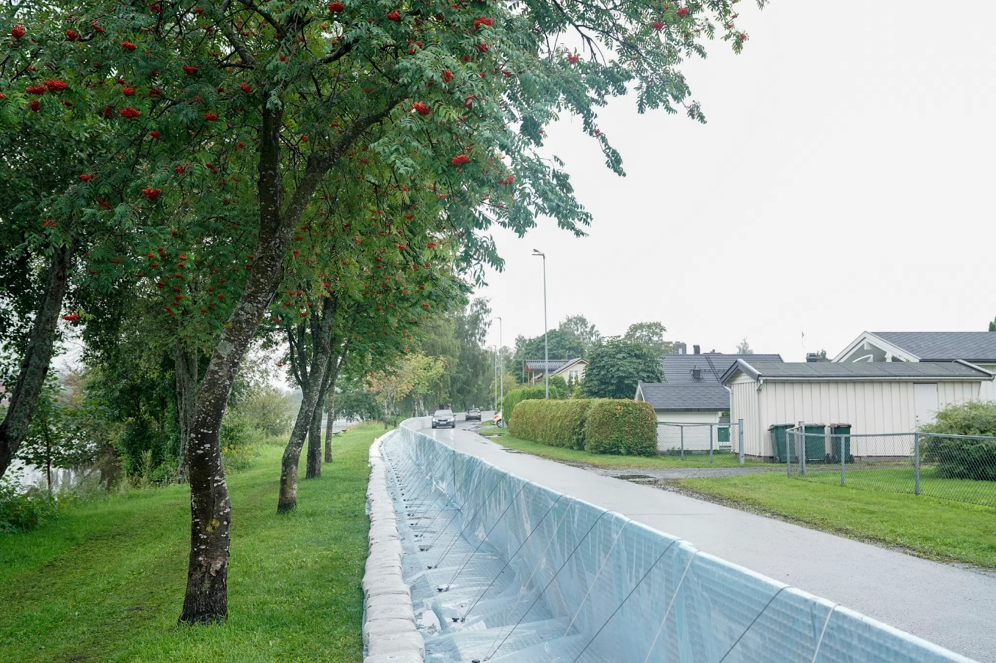
Midlertidige flomvern før ekstremværet Hans i august 2023: Flere dager før uværet traff, satte Drammen kommune opp midlertidige flomvoller og blå barrierer langs utsatte områder som Sandstranda. Prognosene viste at vannstanden i Drammenselva kunne stige kraftig, og byen ble vurdert som et av de mest utsatte stedene under Hans. Flomvernene ble etablert i begynnelsen av august 2023 for å beskytte boliger og infrastruktur mot de ventede vannmassene.

NVE og kommunene jobber systematisk med å sikre områder som er utsatt for flom og skred. Dette inkluderer:
- forsterking av elvebredder
- bygging av flomvoller
- utvidelse av elveløp
- sikring av bekkelukkinger
- kartlegging av nye risikoområder
Et viktig poeng er at mange av tiltakene som bygges i dag er dimensjonert for større nedbørsmengder enn det som var vanlig på 1900-tallet. Det betyr at infrastrukturen gradvis tilpasses et våtere klima.

Alle kommuner i Norge skal nå ha en klimatilpasningsplan, som beskriver hvordan de skal håndtere mer nedbør, flom, overvann og skredfare. Planene inneholder tiltak som:
- krav til overvannshåndtering i nye boligfelt
- kartlegging av risikoområder
- restriksjoner på bygging i flomsoner
- bedre drenering i byer og tettsteder
- sikring av kritisk infrastruktur
Dette er viktig fordi mange av skadene under ekstremvær skjer lokalt – i kjellere, på veier, i små bekker og i bratte dalsider.
Selv om ekstremvær ikke nødvendigvis blir hyppigere, blir konsekvensene større – og derfor må samfunnet bygges for et klima som er mer uforutsigbart enn før.

Ekstremvær før i tiden
Ekstremvær er ikke et moderne fenomen. Norge har gjennom århundrer vært utsatt for stormer, flommer og uvær som har satt dype spor i både lokalsamfunn og nasjonal historie. Forskjellen mellom før og nå er først og fremst at vi i dag har bedre varsling, bedre båter, bedre bygg og et helt annet beredskapssystem. Tidligere kunne én enkelt storm utslette hele fiskerlag eller ødelegge store deler av en dal. Flere historiske hendelser viser hvor sårbart Norge var før moderne infrastruktur og meteorologi.
En av de mest dramatiske hendelsene var Lofotstormen 11. februar 1821. Da ble over 300 fiskere tatt av et plutselig uvær mens de var ute i åpne robåter under det viktige vinterfisket etter skrei. Mange av båtene ble overrasket av stormen langt fra land og hadde liten mulighet til å søke ly. Høye bølger, snøfokk og sterk kulde gjorde redningsarbeid nærmest umulig. Flere båter ble knust mot fjæresteinene, mens andre forsvant sporløst i uværet. I enkelte bygder mistet familier både fedre, sønner og brødre på samme dag. Stormen står fortsatt som et av de mørkeste kapitlene i norsk fiskerihistorie og viser hvor brutalt naturkreftene kunne ramme i en tid uten værvarsler og motoriserte redningsfartøy.

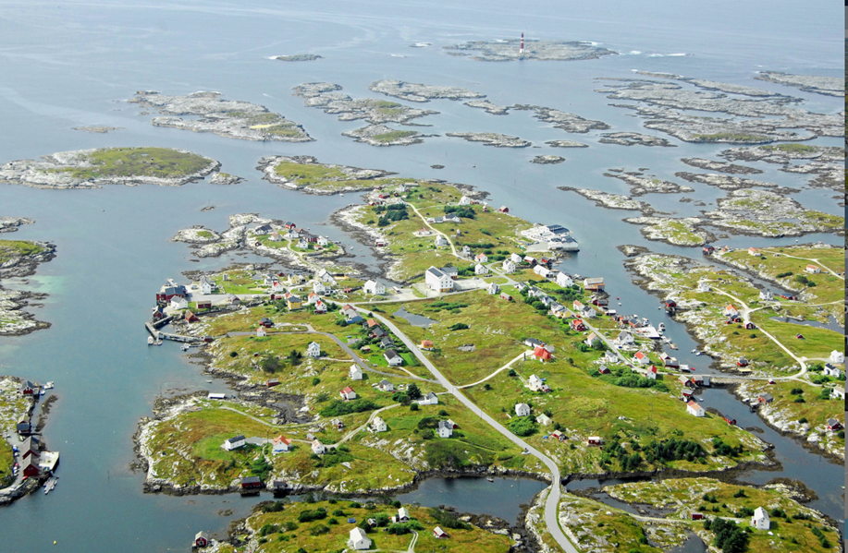
Fiskeværet Titran på øya Frøya

Et annet kjent eksempel er Titran-ulykken på Trøndelagskysten 14. oktober 1899. Denne dagen var et stort antall fiskebåter ute på havet da været plutselig forverret seg. Stormen bygde seg opp raskere enn fiskerne hadde forventet, og mange rakk ikke å komme seg til land. Da uværet var over, hadde over tretti båter forlist og 140 fiskere mistet livet. Langs kysten ventet familier forgjeves på ektemenn, fedre og sønner som aldri kom hjem. Ulykken rystet hele landet og fikk stor oppmerksomhet i pressen. I ettertid bidro den til økt fokus på værvarsling, redningsutstyr og sikkerhet til sjøs.
Også lenger tilbake i tid finnes beskrivelser av katastrofale uvær. I Finnmark i 1612 rammet en voldsom storm fiskeflåten mens hundrevis av fiskere var ute på havet. Kildene er ufullstendige, men samtidige beretninger forteller at flere hundre mennesker omkom. På denne tiden foregikk fisket i små, åpne båter, og kommunikasjon mellom fartøyene var nærmest umulig når uværet satte inn. For mange lokalsamfunn var fisket livsgrunnlaget, og tapet av så mange menn på én gang fikk store økonomiske og sosiale konsekvenser i årene som fulgte. Hendelsen illustrerer hvor utsatt Nord-Norge var i en tid uten varsling, navigasjonshjelpemidler og organiserte redningstjenester.
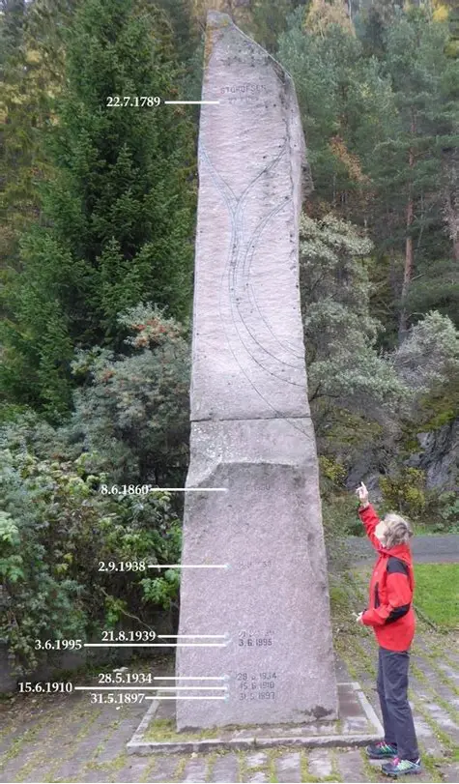 | Flomsteinen i Elstadkleiva i Ringebu, Gudbrandsdalen.  Ekstremvær har også rammet innlandet hardt. Storofsen i juli 1789 regnes som den største flommen i Sør-Norge i historisk tid. Etter en snørik vinter og en våt forsommer kom perioder med kraftig regn som førte til at enorme vannmasser samlet seg i elver og innsjøer. Elvene i Gudbrandsdalen, Østerdalen og Glommavassdraget gikk langt over sine bredder. Gårder ble revet bort av vannmassene, broer kollapset, og jordbruksområder ble dekket av stein, sand og slam. Over seksti mennesker mistet livet, tusenvis av husdyr druknet, og mange familier sto igjen uten både hjem og levebrød. Enkelte steder ble elveløpene permanent endret, og spor etter flommen kan fortsatt sees i landskapet mer enn to hundre år senere.

Historiske kilder forteller også om andre store uvær som rammet Norge gjennom middelalderen og tidlig nytid. Langs kysten førte stormer og stormflo jevnlig til store ødeleggelser, og mange av hendelsene er omtalt i både lovtekster, klosterkrøniker og sagaer. Et av de mest dramatiske uværene i europeisk middelalder var den såkalte «Store drukningen» i 1362, en voldsom stormflod som rammet hele Nordsjøområdet. De største ødeleggelsene skjedde i dagens Nederland, Tyskland og Danmark, men hendelsen viser hvor utsatte kystsamfunnene rundt Nordsjøen var for ekstreme værhendelser. Samtidige norske kilder omtaler uvanlig høy vannstand og tap av båter og naust langs kysten i samme periode, noe som tyder på at uværet også påvirket Norge.
Sagaene gir flere tidlige beskrivelser av ekstremvær. I Heimskringla fortelles det om konger som måtte avbryte reiser på grunn av uvær, og om skip som ble kastet på land av stormer i Nord-Norge og på Vestlandet. I Egils saga beskrives en voldsom storm i Nord-Atlanteren som nesten kostet hele mannskapet livet, og i Grettis saga omtales uvær som ødela gårder og tok husdyr i fjordbygdene. Selv om sagaene blander historie og litterære virkemidler, viser de at kraftige stormer og farlige værforhold var en del av hverdagen i Norge på 900‑ og 1000‑tallet.

I lovverket finner vi også spor etter ekstremvær. I Gulatingets lover og senere i Magnus Lagabøtes landslov finnes det bestemmelser om erstatning etter stormskader, tap av båter og ødeleggelse av naust. At slike regler var nødvendige, viser hvor ofte uvær rammet kystsamfunnene. På Vestlandet finnes det beskrivelser av en kraftig storm i 1295 som ødela store deler av havneanleggene i Bergen og førte til tap av både skip og last. I Hardanger ble et uvær i 1490 så kraftig at flere bygder mistet både båter, naust og innmark.
Selv om mange av disse hendelsene er dårligere dokumentert enn moderne ekstremvær, tegner de et tydelig bilde: Norge har alltid vært utsatt for naturkrefter som kunne ødelegge livsgrunnlaget til hele bygder. I en tid uten varsling, solide bygg, motoriserte båter eller organiserte redningsressurser var konsekvensene ofte langt mer dramatiske enn i dag. Historien viser at ekstremvær ikke er et nytt fenomen – men at vår evne til å håndtere det har endret seg radikalt.

Kilder:
- Meteorologisk institutt. (2024). Ekstremvær og farevarsler. Hentet fra https://www.met.no
- Norges vassdrags- og energidirektorat. (2024). Flom- og skredvarsling. Hentet fra https://www.nve.no
- Værstat. (2025). Statistikk og analyser av ekstremvær i Norge. Hentet fra https://www.verstat.no
- Statens vegvesen. (2024). Klimatilpasning og skader på infrastruktur. Hentet fra https://www.vegvesen.no
- Statnett. (2024). Kraftsystemet og klimatilpasning. Hentet fra https://www.statnett.no
- Landbruksdirektoratet. (2024). Erstatninger ved klimarelaterte skader i landbruket. Hentet fra https://www.landbruksdirektoratet.no
- Store norske leksikon. (2024). Artikler om ekstremvær, flom og historiske uvær i Norge. Hentet fra https://snl.no
- Aftenposten. (2023). Artikler om ekstremvær, flom og klima i Norge. Hentet fra https://www.aftenposten.noStore norske leksikon. (2024). Lofotfisket – historiske ulykker. Hentet fra https://snl.no
- Nes, K. (2019). Lofotfisket gjennom tidene. Lokalhistoriewiki. Hentet fra https://lokalhistoriewiki.no
- Store norske leksikon. (2024). Titran-ulykken. Hentet fra https://snl.no/Titran-ulykken (snl.no in Bing)
- Fosnes, J. (2020). Titran-ulykken 1899. Lokalhistoriewiki. Hentet fra https://lokalhistoriewiki.no
- Lokalhistoriewiki. (2024). Stormer og uvær i Nord-Norge i tidlig nytid. Hentet fra https://lokalhistoriewiki.no
- Hansen, L. I. (2011). Nord-Norge i tidlig nytid. Cappelen Damm Akademisk.
- Store norske leksikon. (2024). Storofsen. Hentet fra https://snl.no/Storofsen
- Sandvik, H. (2008). Storofsen 1789 – flommen som endret landskapet. Norsk historisk leksikon. Hentet fra https://lokalhistoriewiki.no
- Store norske leksikon. (2024). Norsk middelalder – klima og naturhendelser. Hentet fra https://snl.no
- Bagge, S. (2010). Norsk middelalder – samfunn, klima og natur. Universitetsforlaget.
- Sturlason, S. (2014). Heimskringla (overs. K. Helle). Oslo: Det Norske Samlaget. (Kun brukt som sekundærkilde for beskrivelser av uvær i sagaene.)
- Store norske leksikon. (2024). Norrøn litteratur – natur og klima. Hentet fra https://snl.no
- Hodne, Ø. (1984). Norske sagn. Oslo: Cappelen.
- Lokalhistoriewiki. (2024). Jordsøkk-sagn og naturkatastrofer i norsk folketro. Hentet fra https://lokalhistoriewiki.no

